Zarządzenie Nr 59/06
Burmistrza Czechowic-Dziedzic
z dnia 29 maja 2006 roku.

w sprawie sprzedaży drewna z wycinki drzew na działkach stanowiących własność Gminy Czechowice-Dziedzice położonych na terenie MOSiR
w Czechowicach-Dziedzicach

Na podstawie art. 30 ust. 2 pkt 3. ustawy z dnia 8 marca 1990 roku o samorządzie gminnym (j.t Dz.U. z 2001 r, Nr 142, poz.159 ze zm.)

Zarządzam, co następuje:

§ 1.

1. Sprzedać w drodze publicznego przetargu ustnego (licytacja) drewno pochodzące
z wycinki drzew na działkach stanowiących własność Gminy Czechowice-Dziedzice
na terenie MOSiR w Czechowicach-Dziedzicach, szczegółowo opisane w operacie
szacunkowym sporządzonym przez biegłego sądowego z zakresu leśnictwa
i rolnictwa z dnia 15 maja 2006 r. stanowiącym załącznik nr 1 do Zarządzenia.

2. Cena wywoławcza sprzedaży sortymentów użytkowych drewna, o których mowa
w pkt 1 wynosi 2.700 zł. słownie: /dwatysiącesiedemsetzłotych./

§ 2.

Zasady sprzedaży drewna określa załącznik nr 2 do Zarządzenia.

§ 3.

Wykonanie Zarządzenia powierza się Kierownikowi Referatu Utrzymania Zasobów
Komunalnych.

§ 4.

Zarządzenie wchodzi w życie z dniem podjęcia.

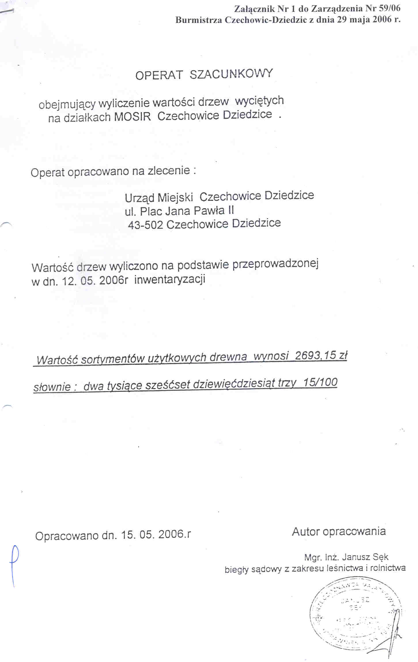
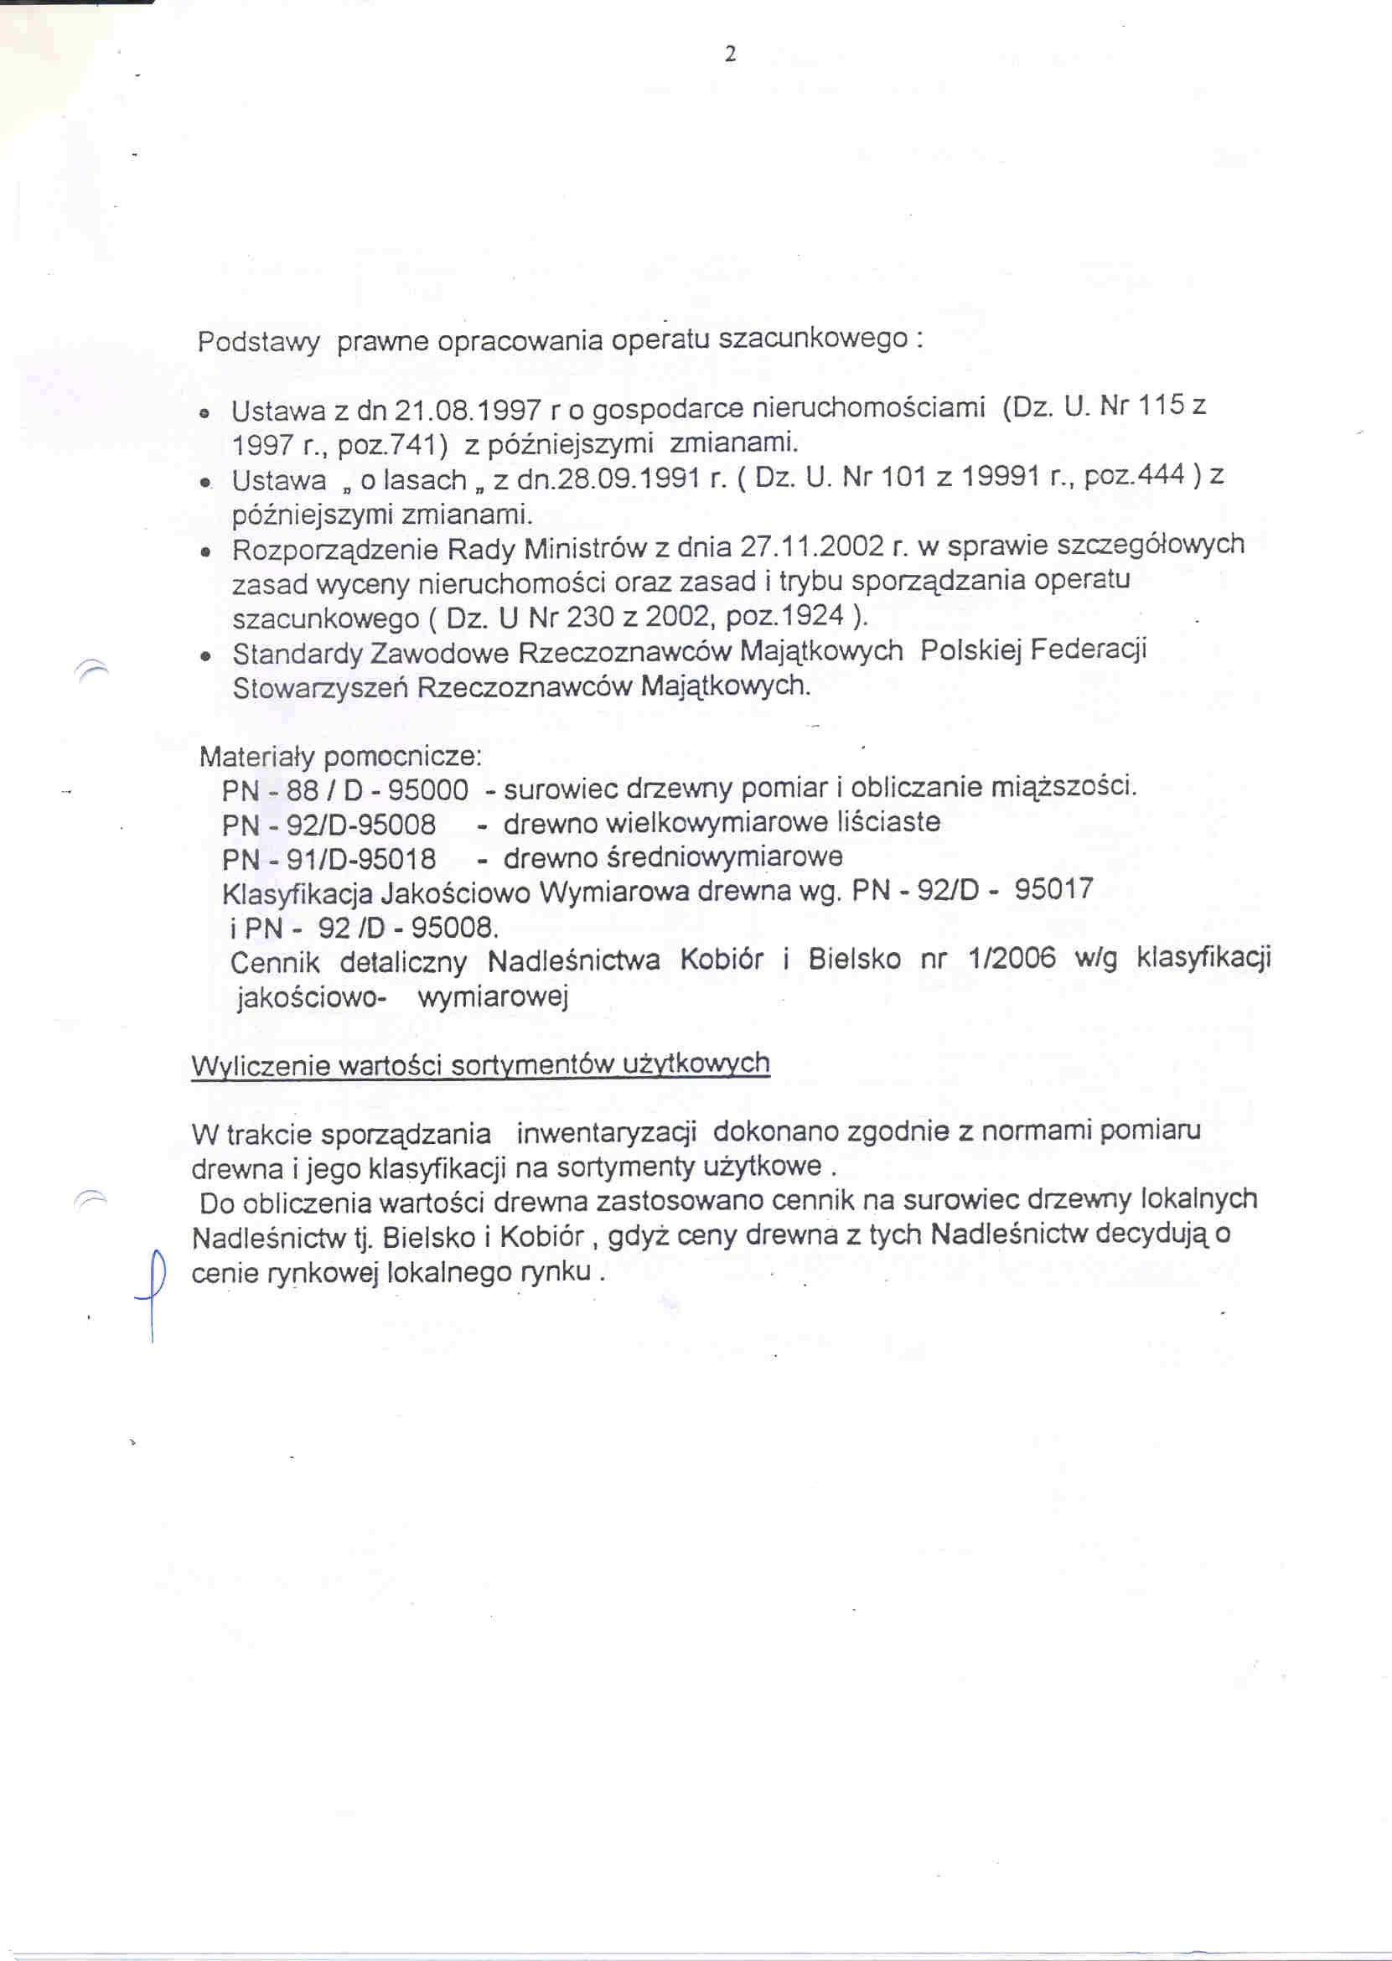

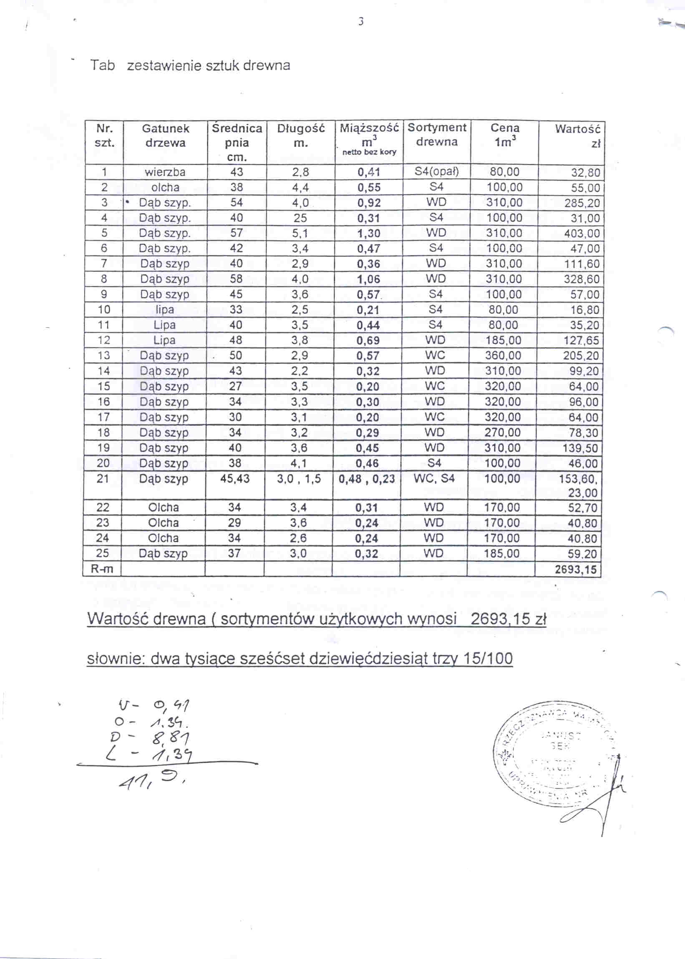

Załącznik Nr 2 do Zarządzenia Nr 59/06
Burmistrza Czechowic-Dziedzic z dnia 29 maja 2006r.

W sprawie zasad sprzedaży drewna z wycinki drzew na działkach stanowiących własność Gminy Czechowice-Dziedzice na terenie MOSiR w Czechowicach-Dziedzicach.

§ 1.

- Przeprowadzić w drodze przetargu ustnego (licytacja) zwanego dalej „przetargiem”
sprzedaż drewna pochodzącego z wycinku drzew na działkach stanowiących własność Gminy Czechowice-Dziedzice na terenach MOSiR w Czechowicach-Dziedzicach.

2. Przetarg odbędzie się w terminie i miejscu określonym w ogłoszeniu.

§ 2.

Przetarg prowadzi powołana przez Burmistrza Komisja Przetargowa w składzie:
- Ewa Dzida – Przewodniczący Komisji
- Andrzej Polaczek – prowadzący przetarg
- Olaf Dąbrowski – członek Komisji
- Renata Rus – członek Komisji

§ 3.

W przetargu nie mogą uczestniczyć:
1. członkowie komisji przetargowej.
2. małżonek, wstępni, zstępni, rodzeństwo osób, których mowa w pkt 1.

§ 4.

- Cena wywoławcza wynosi 2.700 zl. /słownie: dwatysiącesiedemsetzłotych/
- Sprzedaż nie może nastąpić za cenę niższą od ceny wywoławczej powiększonej
o postąpienie.

§ 5

1. W przetargu mogą brać udział osoby fizyczne, osoby prawne, jednostki organizacyjne nie
posiadające osobowości prawnej jeżeli wpłaca wadium w określonej wysokości
i w wyznaczonym terminie i okażą dowód wpłaty bezpośrednio przed wywołaniem
przetargu.
- Wysokość wadium ustala się w wysokości 10% ceny wywoławczej. .

§ 6.

Wadium należy wnieść w gotówce w kasie Urzędu Miejskiego.

§ 7.

- Wadium wpłacone przez uczestnika, który przetarg wygrał, zalicza się na poczet ceny
nabycia.
- Zwrot wadium dla uczestnika, który przetargu nie wygrał, następuje w dniu
następnym po odbytym przetargu po godz. 12.00.

§ 8.

Wadium ulega przepadkowi w razie uchylenia się uczestnika, który przetarg wygrał, od zawarcia umowy zapłaty ceny nabycia, w tym również uchylenia się z powodu bądź wadliwego pełnomocnictwa osoby reprezentującej uczestnika przetargu.

§ 9.

Ogłoszenie o przetargu podaje się do wiadomości poprzez wywieszenie na tablicy ogłoszeń
i stronie internetowej Urzędu Miejskiego oraz w Biuletynie Samorządowym.

§ 10.

Po wywołaniu przetargu prowadzący przetarg podaje do wiadomości:
- przedmiot przetargu,
- cenę wywoławczą,
- wysokość wadium,
- wysokość postąpienia.

§ 11.

Przetarg jest ważny bez względu na liczba uczestników, jeżeli chociaż jeden uczestnik zaoferuje cenę wyższą od wywoławczej.

§ 12.

Osoba prowadząca przetarg otwiera przetarg podając do wiadomości dane uczestników przetargu oraz dane, wymienione w ogłoszeniu o przetargu.

§ 13.

Przetarg rozpoczyna się od wywołania ceny drewna.

§ 14.

- Postąpienie nie może wynosić mniej niż 1% ceny wywoławczej.
- Zaoferowana cena przestaje wiązać uczestnika przetargu, gdy inny uczestnik zaoferuje cenę wyższą.

§ 15.

- Po ustaniu postąpień osoba prowadząca przetarg, uprzedzając obecnych po trzecim
ogłoszeniu zamyka przetarg i udziela przybicia licytantowi, który zaoferował
najwyższą cenę.
- Z chwilą przybicia następuje sprzedaż drewna na rzecz nabywcy.

§ 16.

Nabywca zapłaci cenę nabycia drewna gotówką, pomniejszoną o wadium, w kasie Urzędu Miejskiego w terminie trzech dni licząc od dnia przetargu.

§ 17.

Wydanie nabywcy przedmiotu sprzedaży nastąpi w terminie 2 dni po zapłaceniu ceny nabycia i przedłożeniu dowodu wpłaty.

§ 18.

Prowadzący przetarg sporządza z tego przetargu protokół, który winien zawierać:
- oznaczenie miejsca i terminu przetargu,
- imiona i nazwiska osób prowadzących przetarg,
- wysokość cen wywoławczych,
- imię nazwisko i adres nabywcy (nazwę, siedzibę osoby prawnej, imię i nazwisko
przedstawiciela),
- cenę nabycia,
- wnioski i oświadczenia osób obecnych przy przetargu,
- podpisy osób prowadzących przetarg i nabywcy.

§ 19.

Przetarg może być odwołany bez podania przyczyny.

